关于开展庆祝建国70周年系列教育活动的通知
学生工作处〔2019〕30号
各二级学院：
为喜迎新中国成立七十周年，激发广大学生的爱国热情，引导学生弘扬爱国主义精神,为实现中华民族伟大复兴的中国梦不懈奋斗，经研究，决定举办庆祝建国70周年系列教育活动，相关事宜通知如下。
- 活动主题
壮丽70年·追梦新时代
二、活动安排
（一）红色影片展播
1．时间安排：6—9月（具体时间、地点见附件）
2．活动要求：届时，学校统一安排，各二级学院分别组织学生骨干和辅导员观看系列影片，各学院要按照座区划分、参加人数及具体要求落实好工作。观看活动后组织有关学生开展座谈等活动。
3．承办单位：各相关二级学院
（二）“放飞梦想—青春告白祖国”视频接力活动
1．时间安排：8—9月
2．活动内容要求：各二级学院组织学生在校内学校大门口或者标志性建筑物等校园场景拍摄主题为“放飞梦想——青春告白祖国”的视频。告白内容要求健康向上，能激发广大学生爱国热情，充分展现当代大学生风采。要求持院旗进行拍摄，参与人数20人以上，队伍整齐，声音洪亮，时长1分钟以内，可自行添加背景音乐及特效。各学院在9月15日之前将视频发送至邮箱：xuegongjizhe@163.com。各学院接力视频将自9月20日起在“潍院学工”抖音号上进行展示，届时，各二级学院组织学生关注、点赞、转发。
3．承办单位：各二级学院、大学生网络传媒中心。
（三）“永远跟党走·追梦新时代”演讲比赛
1．时间安排：9月
2．活动内容：另行通知
3．承办单位：文学与新闻传播学院
（四）“我和我的祖国”合唱比赛
1．时间安排：9月
2．活动内容：在2019级新生军训期间，开展歌咏比赛，具体事宜另行通知。
3．承办单位：音乐学院
（五）爱国主义主题教育系列报告会
1．时间安排：9月—10月
2．活动内容： 另行通知
3．组织单位：学生工作处（武装部） 部分二级学院
- “大爱沂蒙”考察学习活动
1.时间安排：9月
2.参加人员：获得2018年度省级优秀学生、优秀学生干部和先进班集体代表等学生。
3.地点：临沂红色教育基地
三、工作要求
（一）高度重视，精心组织。承办单位要周密策划部署，精心组织实施，确保活动顺利开展。
（二）积极动员，广泛参与。要做好宣传动员工作，充分调动学生的主动性、积极性，扩大学生参与面，让每一位同学参与到活动中去，从中收到熏陶教育。
（三）加大宣传，营造氛围。要充分发挥校报、校园网、微博、微信等载体的作用，加强活动宣传报道，营造良好氛围。
附件：庆祝建国70周年红色电影展播活动安排表

学生工作处（武装部）
二〇一九年五月三十一日

附件：

庆祝建国70周年红色电影展播活动安排表
展播影片 | 展播时间 | 地点 | 观影人员 | 有关要求
大火种 | 6月5日晚7:30 | 图书馆报告厅 | 主校区各二级学院主要学生骨干代表 | 1.按照各二级学院主要学生骨干代表指定观影人数（除教师教育学院、特教幼教师范学院每场次安排310人外，其他学院每场次按指定人数安排）及座区划分图的要求安排与会人员参加及就坐（分别详见图书馆报告厅观影座区图、安顺校区特幼教综合楼报告厅观影座区图）。  2.与会人员晚7:15集合统一入场，每次安排1名辅导员带队。观看影片期间，注意遵守观影秩序。不得迟到、早退。  3.时间、地点如有变动，另行通知。
康定情歌 | 6月13日晚7:30 | 图书馆报告厅 | 主校区各二级学院主要学生骨干代表
建党伟业 | 6月19日晚7:30 | 安顺校区3#楼四楼报告厅 | 安顺校区各二级学院主要学生骨干代表
 | 6月20日晚7:30 | 图书馆报告厅 | 主校区各二级学院主要学生骨干代表
建军大业 | 8月29日晚7:30 | 图书馆报告厅 | 主校区各二级学院主要学生骨干代表
古田会议 | 9月5日晚7:30 | 图书馆报告厅 | 主校区各二级学院主要学生骨干代表
十八洞村 | 9月12日晚7:30 | 图书馆报告厅 | 主校区各二级学院主要学生骨干代表
生死抉择 | 9月19日晚7:30 | 图书馆报告厅 | 主校区各二级学院主要学生骨干代表
建国大业 | 9月25日晚7:30 | 安顺校区3#楼四楼报告厅 | 安顺校区各二级学院主要学生骨干代表
 | 9月26日晚7:30 | 图书馆报告厅 | 主校区各二级学院主要学生骨干代表

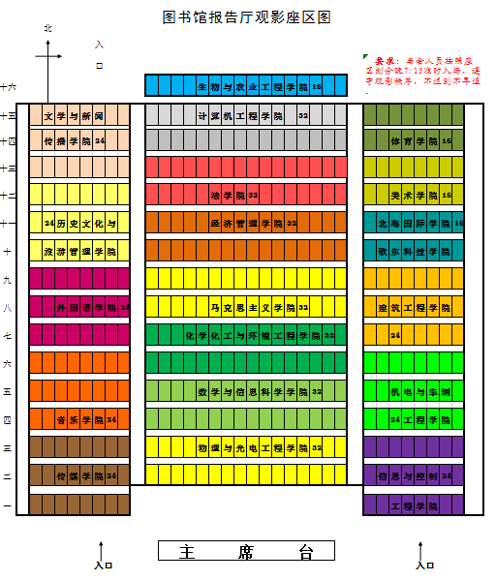
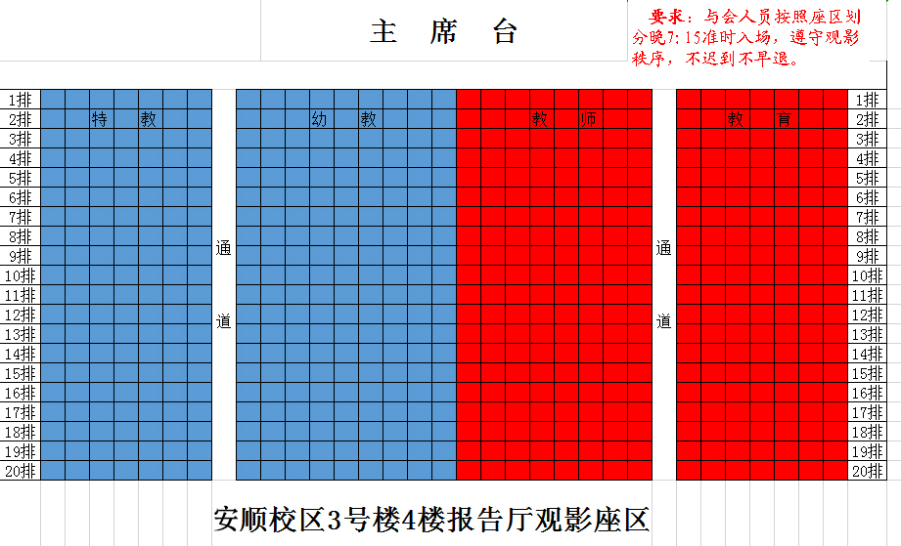

表 1

